**ХРОМ**При открытии новой вкладки – открывается 2 шт. новая и редирект

В новой вкладке google(поиск) работает – выдает результаты

Если шагну по результату – попадаю на редирект, а страница с результатами поиска выдает такой ответ

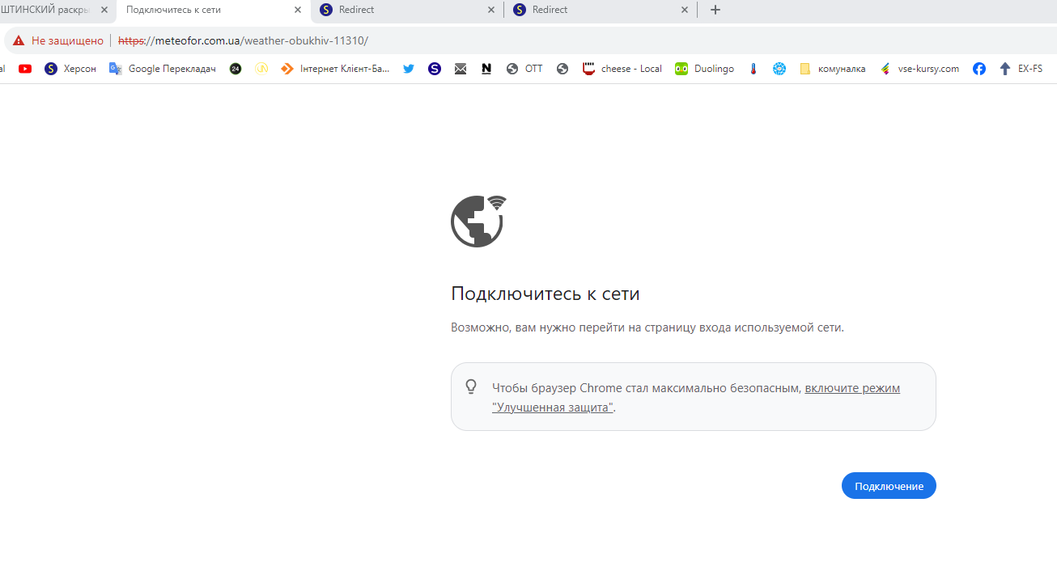

При нажатии на кн ПОДКЛЮЧЕНИЕ

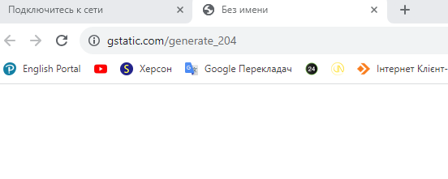

**В МОЗилле**

работает красиво

При любом запросе выскакивает (Вход в сеть)

Нажимаю (Открыть страницу входа в сеть ) и попадаю на REDIRECT

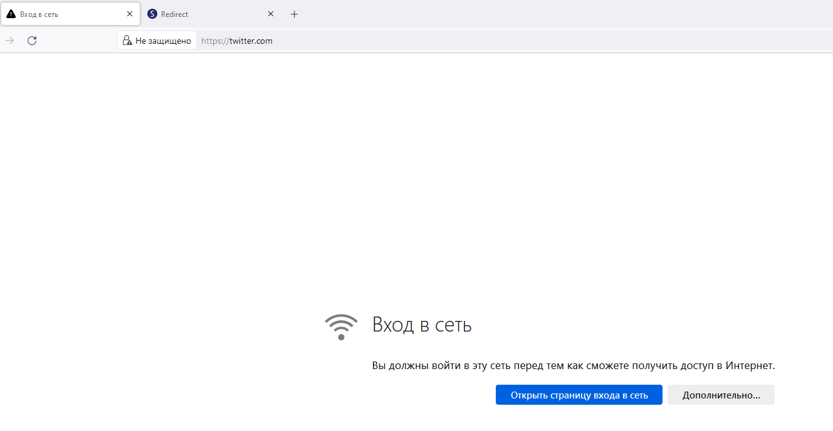

В ОПЕРЕ – тоже супер

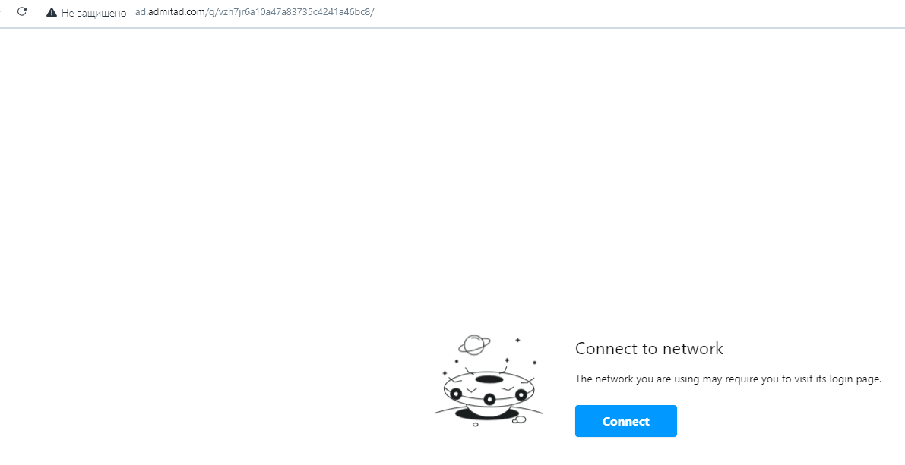

Нажимаю и

